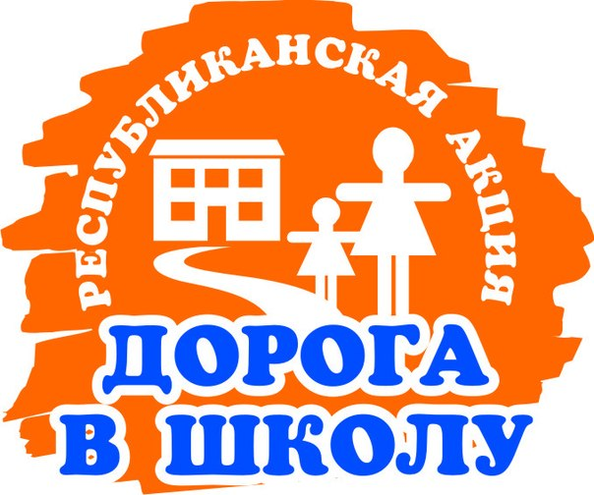

С 1 августа по 30 сентября Министерство образования и науки Республики Казахстан проводит ежегодную акцию «Дорога в школу», цель которой является оказание поддержки школьникам из малообеспеченных семей при подготовке их к началу учебного года.
Всех, кому не безразлична судьба детей, оказавшихся в трудной жизненной ситуации, всех, кто способен подарить нуждающимся детям праздник, приглашаем принять участие в акции.
Контакты: 6-85-95 (приемная средней школы № 1)

